Месячник по пожарной безопасности (фотоотчёт).
МДОУ «Детский сад № 19»
С 18 октября по 18 ноября 2016 года в нашем детском саду проходит месячник по пожарной безопасности.
Главная цель: систематизировать знания детей о причинах возникновения пожаров, подвести к пониманию вероятных последствий детских шалостей. Повышение эффективности работы по обучению детей правилам пожарной безопасности.
Работа с детьми в рамках месячника включает в себя разнообразные формы работы и мероприятия:
- рассматривание плакатов, иллюстраций по тематике пожарной безопасности.
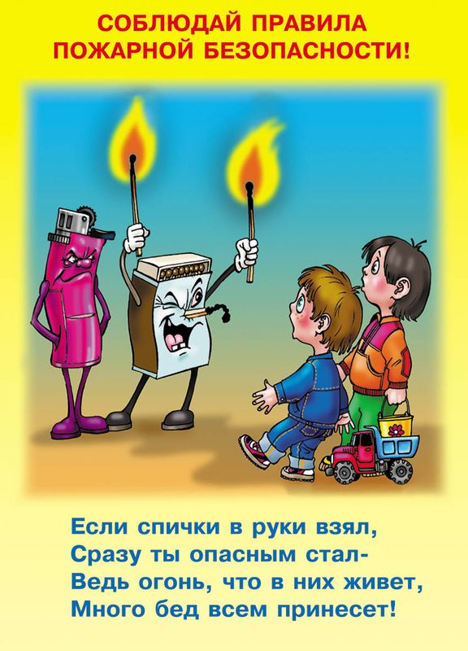
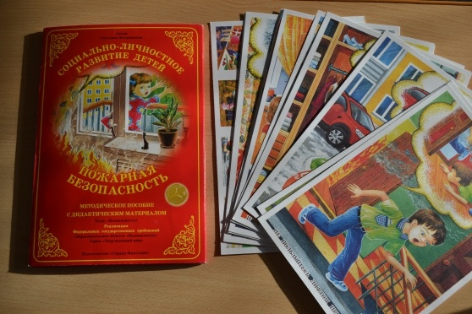

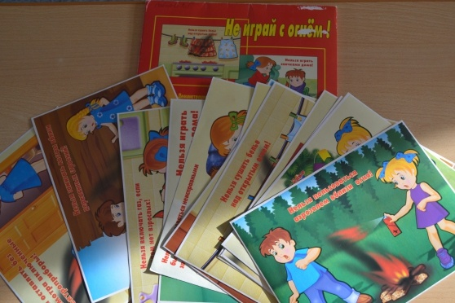
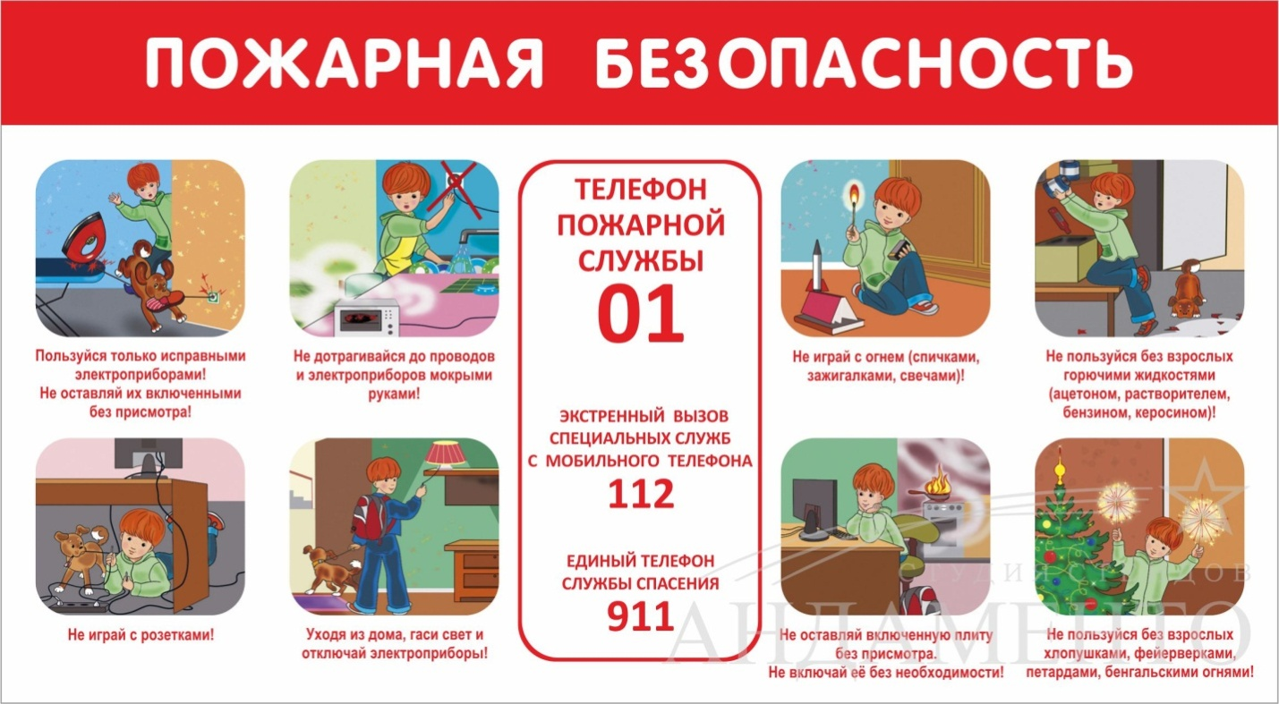
- комплексные занятия:
«Если дома случился пожар».
«Пожарный – героическая профессия».
- дидактические игры:
«Горит – не горит».
«Средства пожаротушения».
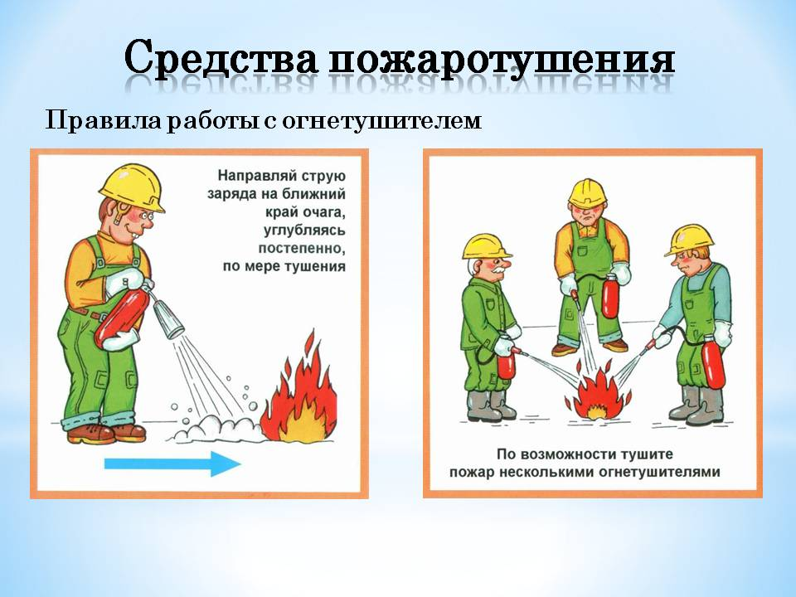
«Кому, что нужно для работы».
- беседы с воспитанниками:
«Причины возникновения пожаров»
«Спички не тронь – в спичках огонь»
«О пользе бытовых приборов и правилах пользования ими».
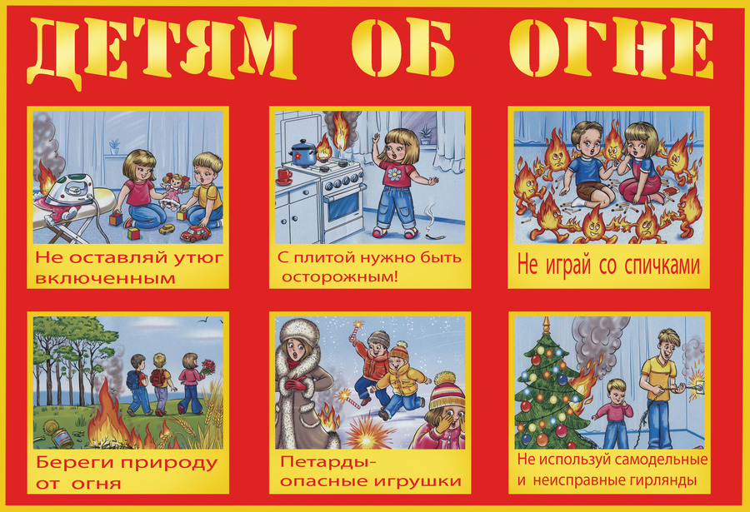
«Труд пожарных».
- пословицы о пожаре:
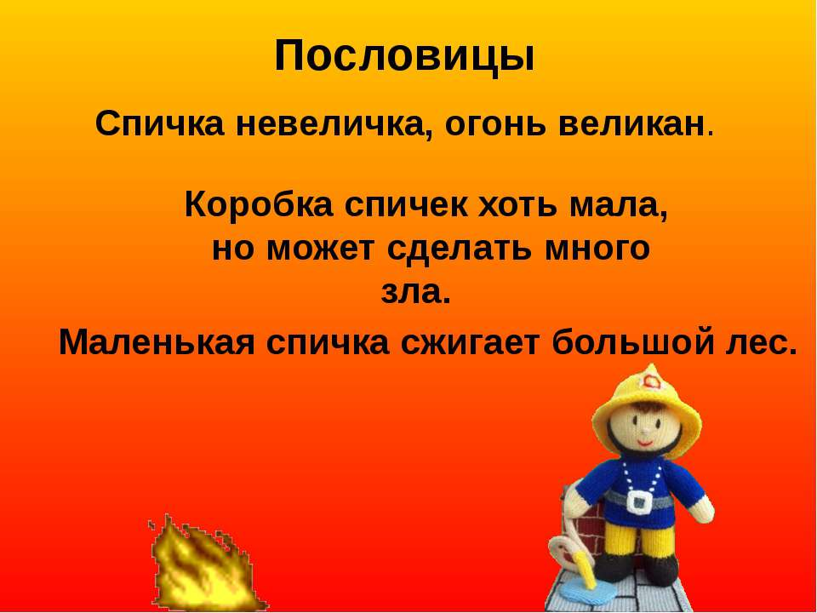
- отгадывание загадок на противопожарную тематику:
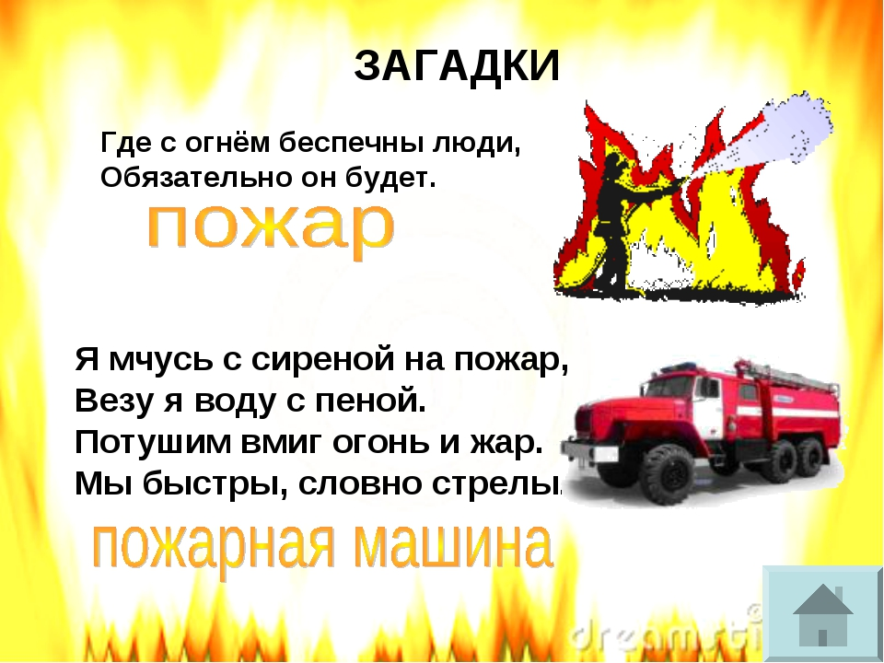
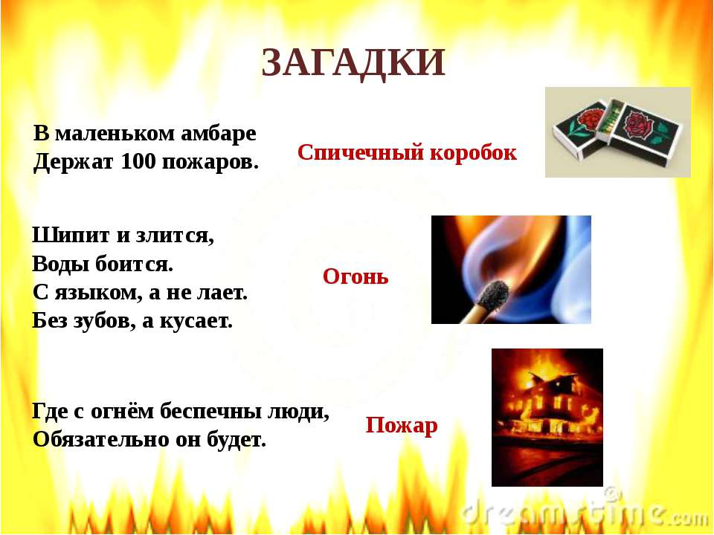
- выставка детских рисунков на тему
«Куда спешат красные машины».

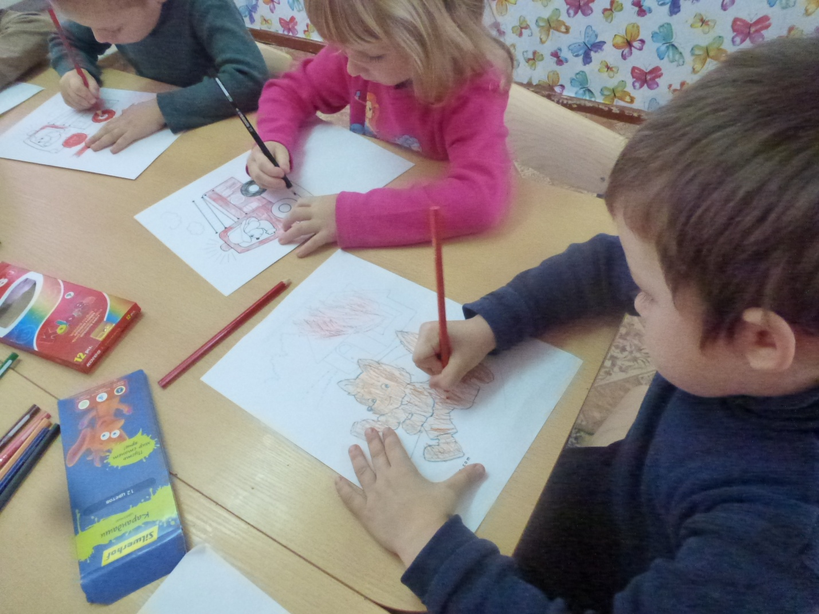

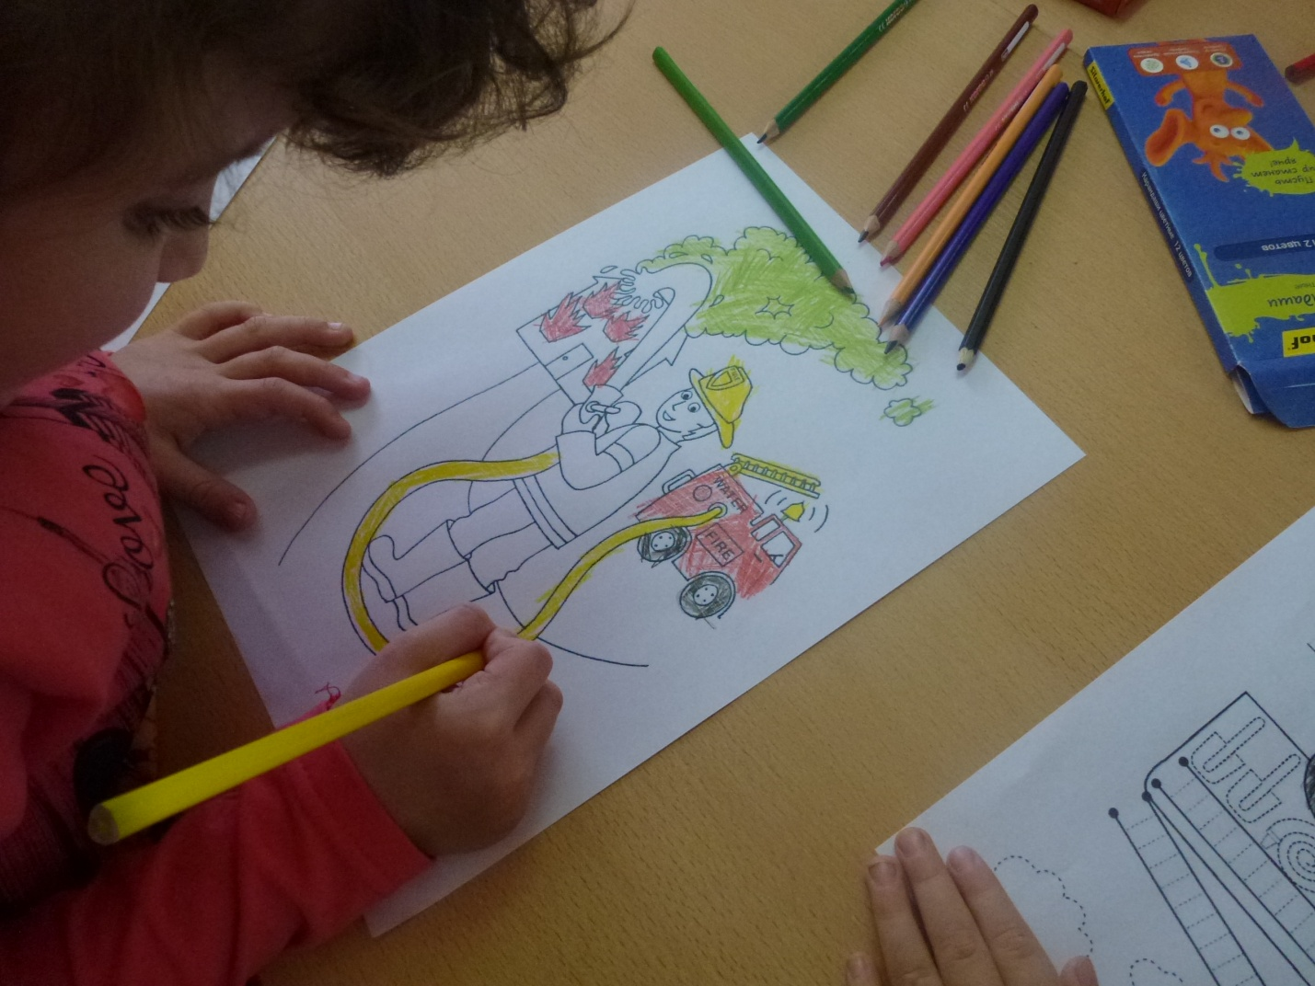

- просмотр мультфильмов:
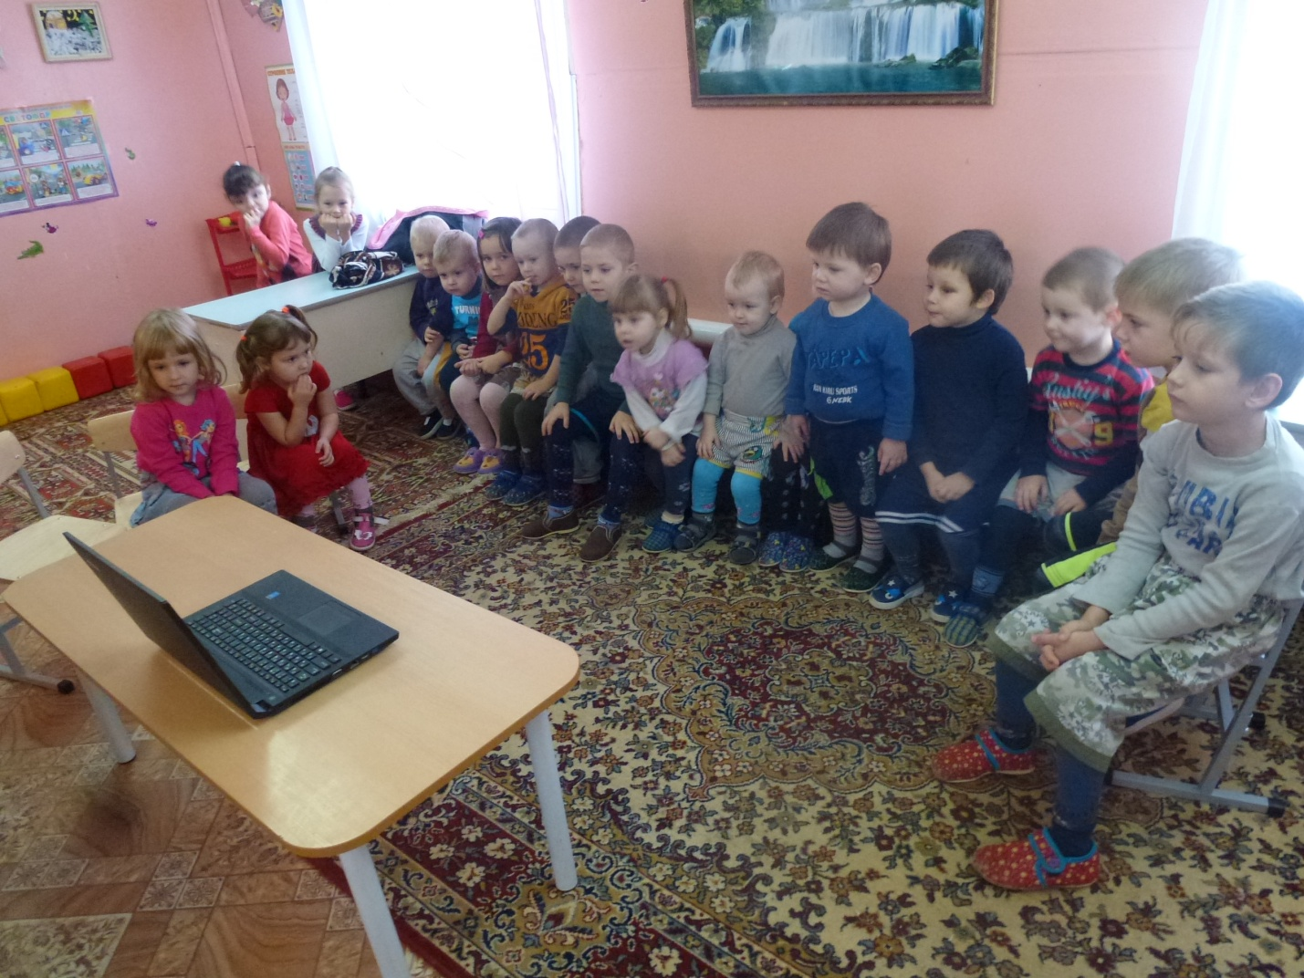




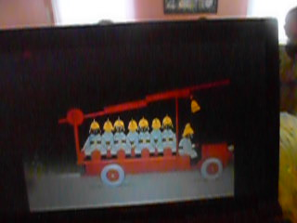

Сюжетно – ролевые игры:
«Едем на пожар».
«Вызов пожарных».
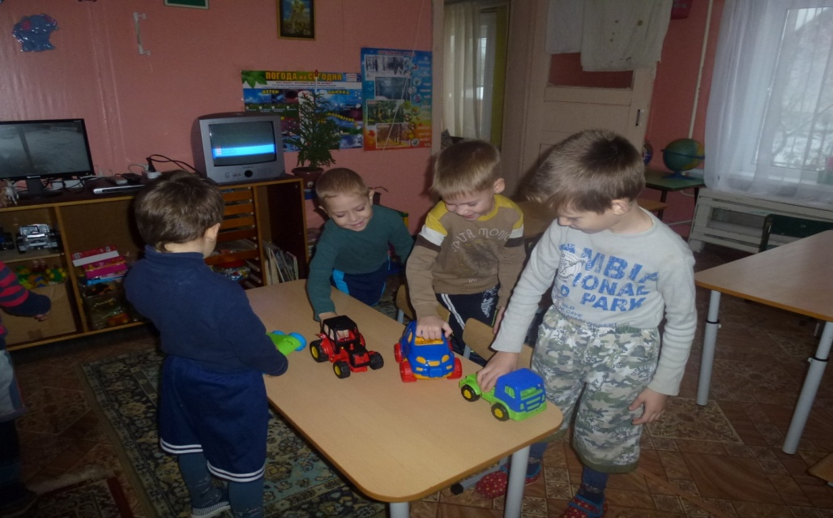
- кукольный спектакль:
«Кошкин дом».
- спортивный досуг:
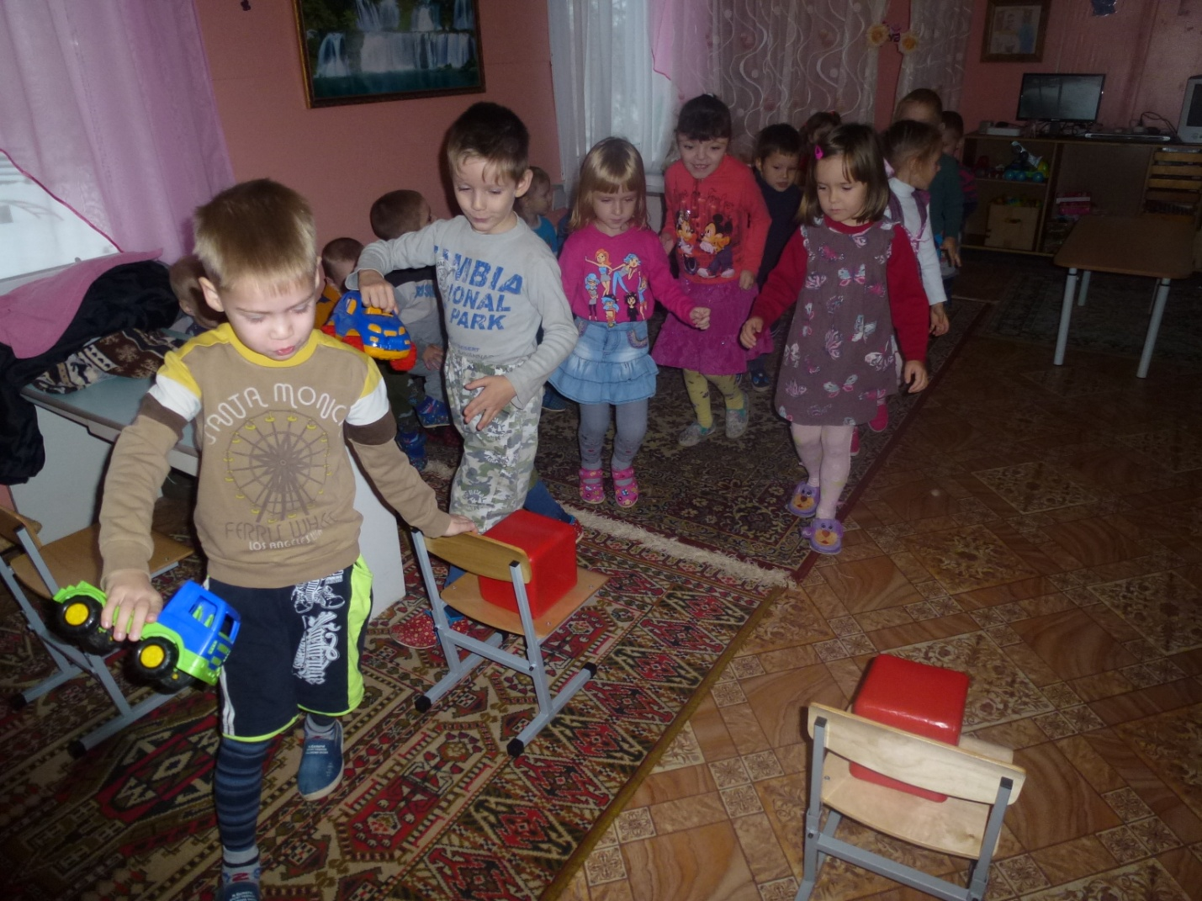

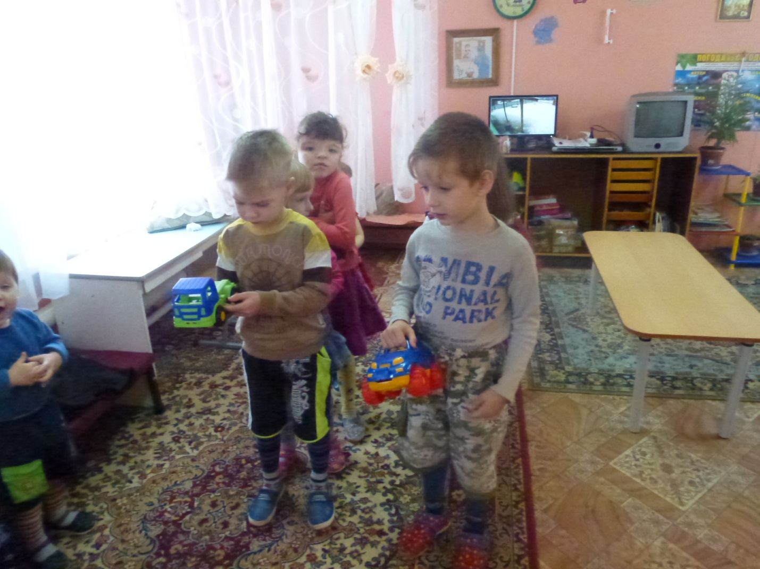

«Смелые пожарные».
- экскурсия по детскому саду:
«Знакомство с пожарной сигнализацией».
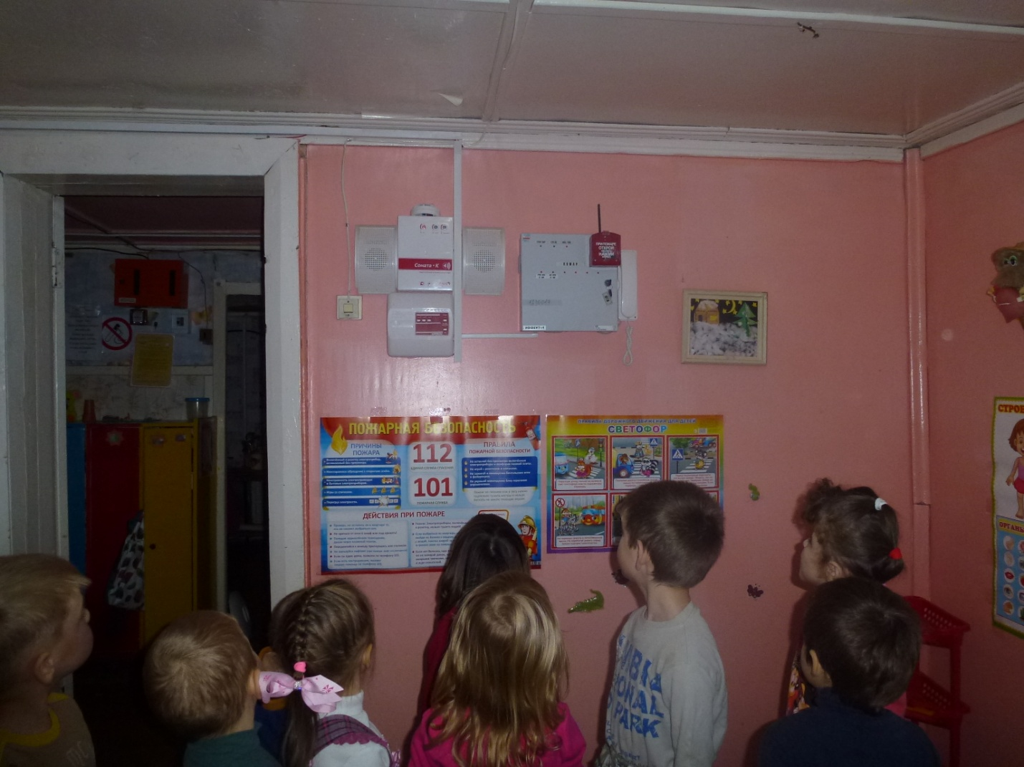
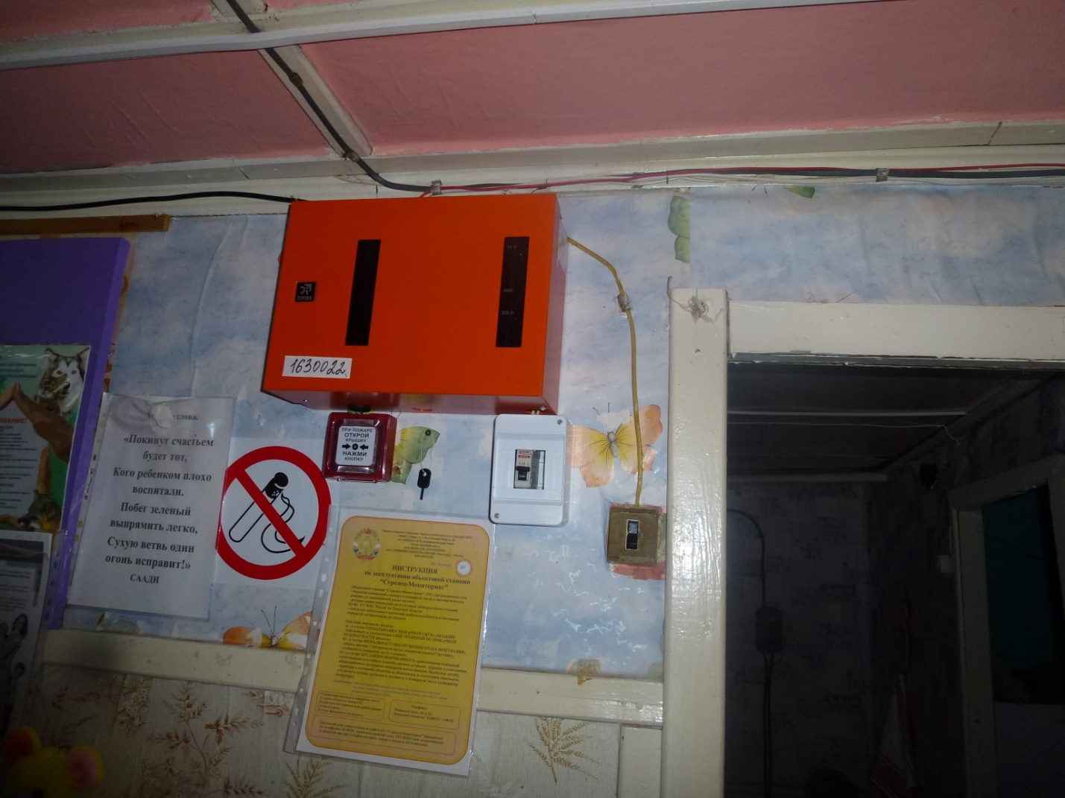
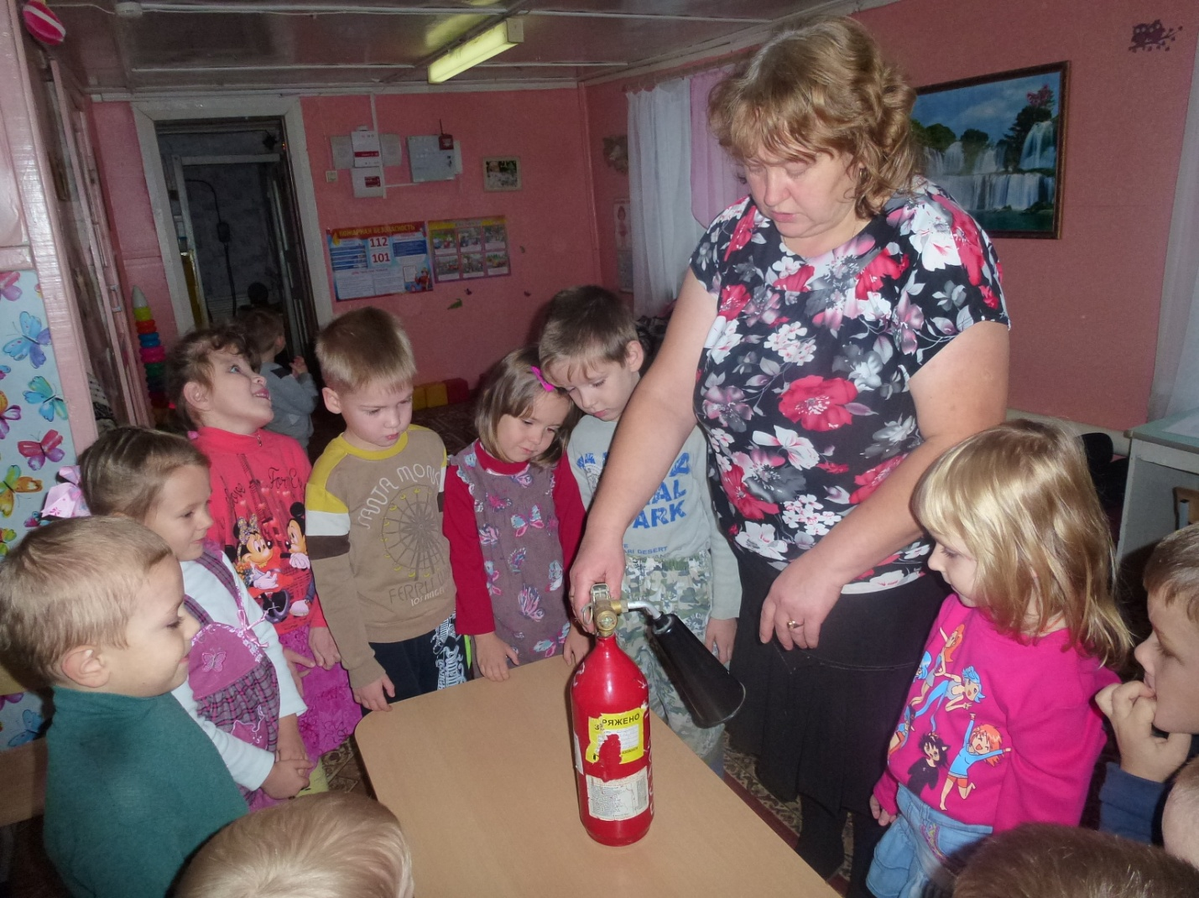
Вся работа осуществлялась в тесном контакте с родителями воспитанников. Для них в родительском уголке представлена информация:
«Папки - передвижки».
Памятки:
«Правила поведения с электроприборами».
«Пожар в квартире».

В заключение отметим, что необходимо вести постоянную, целенаправленную работу по привитию навыков осторожного обращения с огнём, давать знания о свойствах огня и дыма, учить правильному поведению в экстремальной ситуации пожара.

Заведующая МДОУ: А.А. Тигунова

